17-8-2023

Growing Up Strong

E.E.S.T. N.14

Presentado por:

* German Molina: Vocero
* Gerardo Molina: Contador
* Alex Fretes: Diseñador
* Rivero Franco: Programador

|  |  |
| --- | --- |
| **PORTADA** | **0** |
| **INDICE** | **1** |
| **FICHA** | **2** |
| **RESUMEN / ABSTRACT / INTRODUCCION** | **3** |
| **FUNDAMENTACION** | **4** |
| **OBJETIVOS** | **5** |
| **METODOLOGIA** | **6** |
| **HERRAMIENTAS / PRESUPUESTOS** | **7** |
| **DIAGRAMAS** | **8** |
| **DIAGRAMAS** | **9** |
| **RESULTADO** | **10** |

**INDICE**

**Lugar de creación del proyecto**: Escuela secundaria Técnica Nº14

**Localidad**: Gonzales catan

**Provincia**: Buenos aires

***Docentes participantes:***

* Aviles Gimena

**Profesionales Participantes:**

* Cristina Sosa
* Liliana Otero

**GMAIL DEL PROYECTO:**

* [growingupstrong123@gmail.com](mailto:growingupstrong123@gmail.com)

**GMAIL DE LAS PROFESIONALES:**

**IG DEL PROYECTO:**

* Capacidades.14

**Resumen:**

Nuestro proyecto implica la creación de una página web centrada en el desarrollo personal dirigida a jóvenes y preadolescentes.

La plataforma proporcionará contenido atractivo y accesible, como artículos, videos y consejos, diseñados para fomentar el crecimiento emocional y personal en esta etapa crucial de la vida.

Abordaremos temas como el manejo de emociones, la autoestima, la comunicación efectiva y la resolución de problemas. La página también ofrecerá herramientas interactivas como cuestionarios y ejercicios de reflexión, brindando a los usuarios las habilidades necesarias para enfrentar los desafíos cotidianos de manera informada y empoderada.

**Abstract:**

Our project involves the creation of a website focused on personal development aimed at youth and pre-teens.

The platform will provide engaging and accessible content, such as articles, videos and tips, designed to foster emotional and personal growth at this crucial stage of life.

We will address topics such as managing emotions, self-esteem, effective communication and problem solving. The site will also offer interactive tools such as quizzes and reflection exercises, providing users with the skills necessary to face everyday challenges in an informed and empowered manner.

**Introducción:**

Basándonos en nuestras propias experiencias y conscientes de la escasa atención que reciben los temas de desarrollo personal en las instituciones educativas, hemos tomado la iniciativa de abordar esta carencia. El desarrollo personal abarca una amplia gama de aspectos, incluyendo habilidades, emociones, carrera, salud y relaciones.

Se trata de un proceso continuo que involucra la exploración de uno mismo, el aprendizaje constante y el fortalecimiento de las cualidades positivas. Esto implica perfeccionar habilidades, comprender la propia identidad, nutrir relaciones saludables, mantener el equilibrio mental y físico, y buscar el crecimiento tanto en el ámbito profesional como personal mediante la educación continua.

(Así como el rechazar y corregir las cualidades negativas)

Nuestra determinación de crear un espacio seguro y enriquecedor surge de la convicción de que los jóvenes merecen herramientas efectivas para sobrepasar obstáculos y embarcarse en el viaje del desarrollo personal.

Al proporcionarles recursos y orientación, aspiramos a evitar que repitan los mismos errores que cometimos en nuestra juventud, evitando así períodos de estancamiento y pérdida de potencial. Nuestra misión se forja en esta base de aprendizaje compartido, con la esperanza de que cada joven pueda descubrir y aprovechar su propio camino hacia la realización y el éxito.

**FUNDAMENTACION**:

La fundamentación de nuestro proyecto se origina en la observación de que durante la adolescencia, muchos jóvenes no logran desplegar su máximo potencial. Se quedan atrapados en hábitos negativos y no logran desarrollar hábitos positivos que podrían beneficiar su crecimiento y éxito a largo plazo. Ejemplos de hábitos negativos incluyen la procrastinación, la pereza, la búsqueda desenfrenada del placer inmediato, la falta de motivación y el consumo excesivo de entretenimiento poco saludable.

Este fenómeno a menudo se debe a la falta de comprensión de las consecuencias de estos hábitos y se ve exacerbado por una sociedad y un mercado que promueven la gratificación instantánea y el mínimo esfuerzo para mantener el status quo. Como respuesta a esta tendencia, nuestro proyecto tiene como objetivo desafiar estos paradigmas y ofrecer un espacio que impulse a los jóvenes a rechazar la mediocridad en favor de buscar la excelencia.

Para lograrlo, brindamos un enfoque valiente y directo que desafía a los jóvenes a romper con los patrones de comportamiento dañinos. Ofrecemos información y herramientas relacionadas con la adopción de hábitos positivos, como el ejercicio, la lectura, el estudio, el aprendizaje continuo y la disciplina. A través de este enfoque, aspiramos a empoderar a los jóvenes para que tomen decisiones informadas y ejerzan control sobre sus vidas, eligiendo caminos que los conduzcan a un crecimiento personal y un éxito más sostenibles.

Nuestro proyecto se propone ser una voz que contrarreste los mensajes que promueven la complacencia y la falta de esfuerzo. Buscamos inculcar en los jóvenes la idea de que la excelencia requiere dedicación, autodisciplina y la voluntad de superar obstáculos. Al ofrecerles un espacio que desafía sus percepciones y los motiva a alcanzar su máximo potencial, esperamos contribuir a una generación de individuos más fuertes, conscientes y comprometidos con su propio crecimiento y desarrollo personal.

Que busquen la incomodidad antes que el placer.

***Objetivos generales:***

1. comprar o vender como la acción de apoyo a la venta o la organización de un emprendimiento propio. Obteniendo experiencia en el desarrollo web.
2. Auto gestionar actividades de su sector dentro de la organización o emprendimiento propio. Distribuyendo los roles y funciones de cada miembro para el desarrollo de la misma.
3. Mantener componentes de equipos de computación y comunicaciones programas y sistemas. Realizando mantenimiento del contenido de la página de esta cuando sea necesario corregir o actualizar contenido.

***Objetivos específicos:***

1. Promover el Desarrollo Personal
2. Crear Conciencia
3. Brindar Recursos Educativos
4. Incentivar el Autodescubrimiento
5. Impulsar la Autodisciplina
6. Inculcar la Mentalidad de Crecimiento
7. Construir Resiliencia
8. Romper con la Mediocridad

***Metodología:***

1. Se solicitó asesoramiento a profesionales del instituto.

2. Se obtuvo la aprobación para la creación del proyecto.

3. Se recopilaron diversos consejos sobre distintos temas.

4. Se seleccionaron los lenguajes de programación CSS y HTML.

5. Se eligió un estilo y formato para la página.

6. Se implementaron el estilo, formato y elementos en la página.

7. Se elaboraron los consejos y se buscaron hipervínculos relacionados al tema.

8. Los consejos se insertaron mediante textos, imágenes e hipervínculos.

9. Se incorporó un formulario de Gmail para que los usuarios se comuniquen.

10. Se creó un algoritmo "random" para mostrar consejos al presionar un botón.

11. Se añadió una sección de mentores con enlaces de canales de YouTube y se incluyeron las fuentes utilizadas.

12. Se planea implementar una sección de preguntas a una IA para interactuar con los usuarios.

13. La página se subió a un servicio de hosting.

14. Se realizó una fase de pruebas y ajustes en la página.

15. Se generó un código QR para acceder a la página.

16. Se imprimió el código en copias para su distribución en la escuela.

17. Se presentó y expuso el proyecto.

FUTURO

18. La página se amplió con más contenido según las consultas recibidas de los usuarios a través de Gmail.

***Herramientas:***

1. visual studio
2. boopstrap
3. canva
4. Word y Excel
5. Chat GPT
6. [*https://es.qr-code-generator.com/*](https://es.qr-code-generator.com/)

***Presupuesto:***

**Diagrama de gant:**

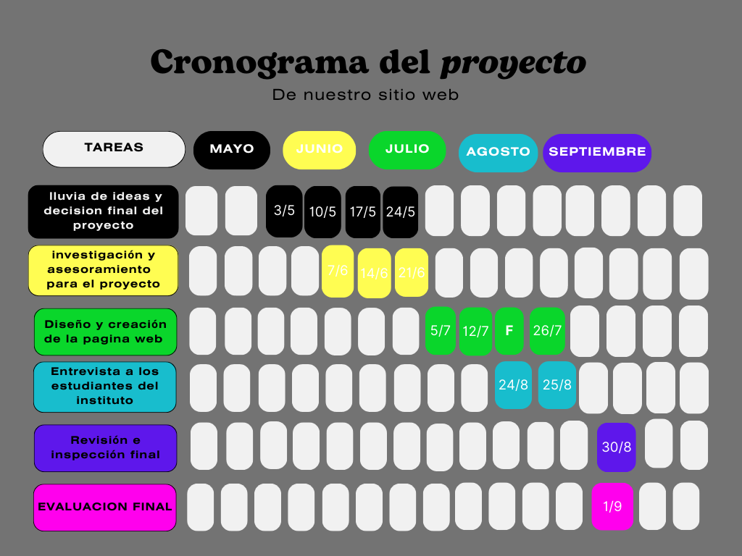

**Diagrama de flujo de datos:**

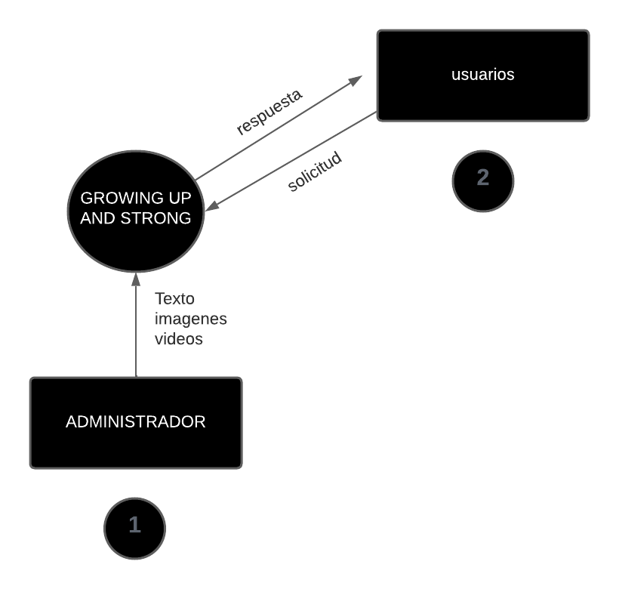

**Grafico de trabajo:**